ванов
22 апреля были подведены итоги ОНЛАЙН КОНКУРСа
«Я И МОИ ДОМАШНИЕ ПИТОМЦЫ». Благодарим всех детей и родителей за активное участие.
Спасибо за сотрудничество и Ваше творчество.
Поздравляем победителей конкурса:
- Номинация: «Фотография домашнего питомца»
1 место – Сергеев Илья, Волкова Виктория
2 место – Фирулёв Александр, Фирулёва Елизавета
- место – Карпов Роман
- Номинация: «Видеосюжет «Мой питомец - звезда»
1 место – Бырдина Арина
2 место – Азаренков Валерий
- Номинация: «История появления вашего питомца в семье «На моих глазах»
1 место – Чертушкина Екатерина и Иванов Максим.
Конкурс завершён, но мы верим, что Ваши лучшие фото ещё не сделаны. Продолжайте ловить удачные кадры, будьте наблюдательны, ведь вокруг столько интересного!
организаторы: Сухарева.О.А Медведева Н.В. Жукова Н.В.

Иванов Максим
Загвоскина Валерия
Приходько Василий
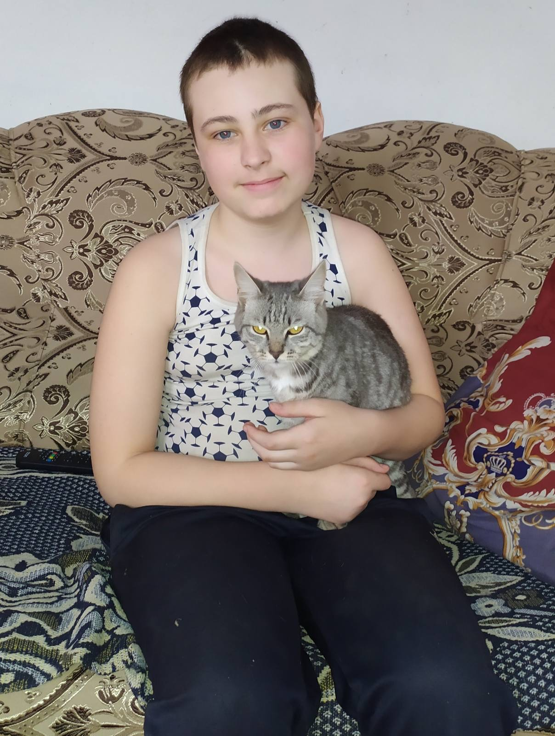
Поротикова Таисия
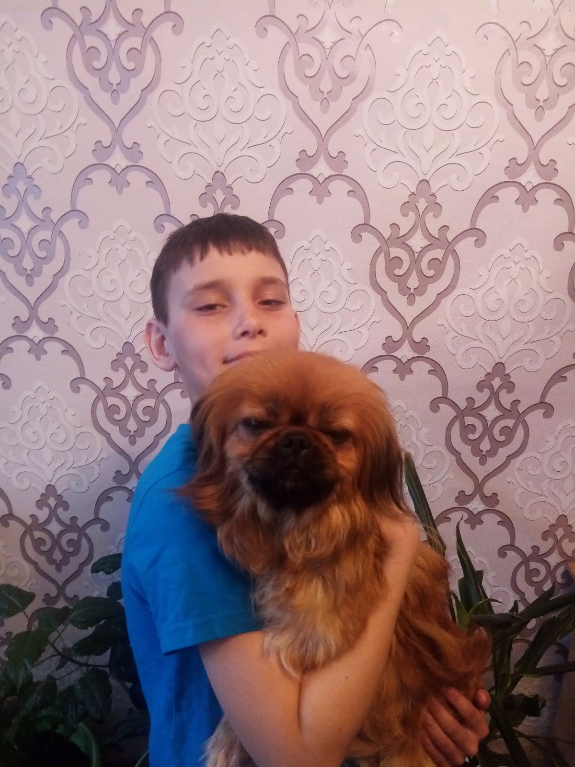
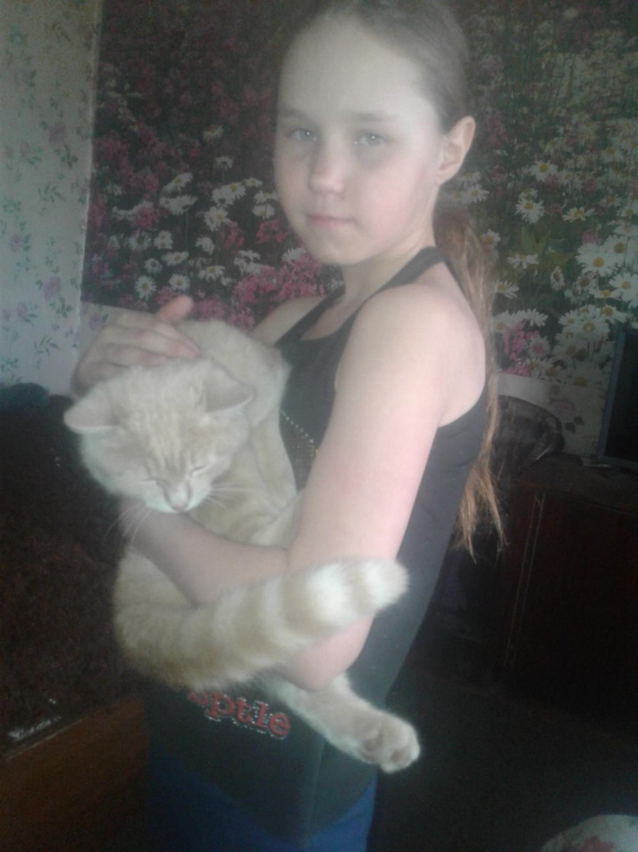
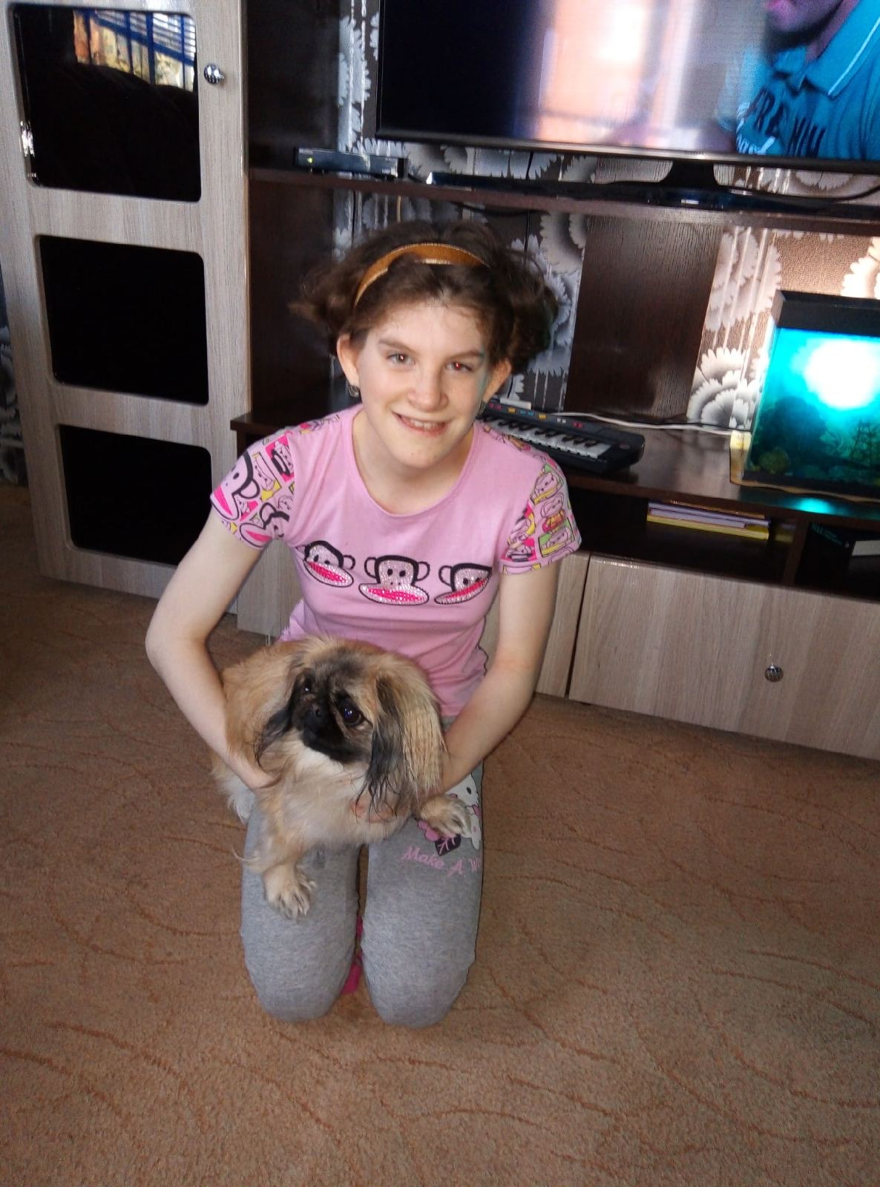
Сергеев Илья
Юминов Максим
Сибикин Константин. «Моя мама,
и мой самый верный друг»
Сергеев Илья
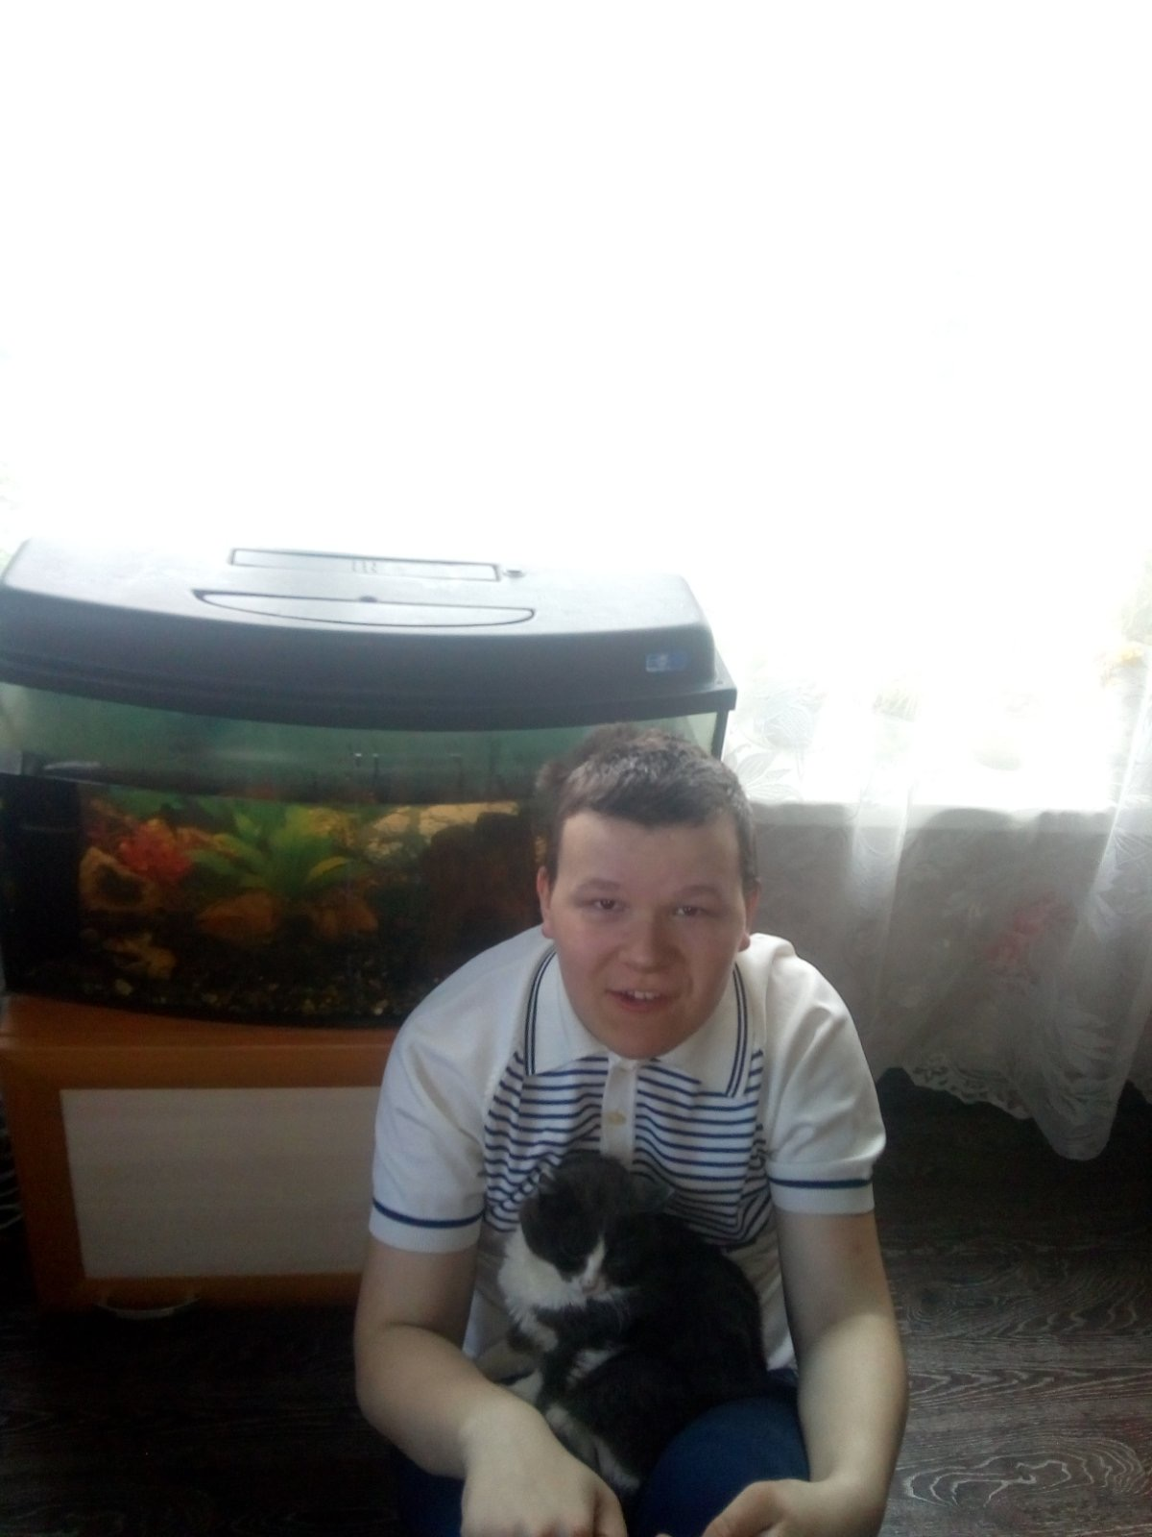
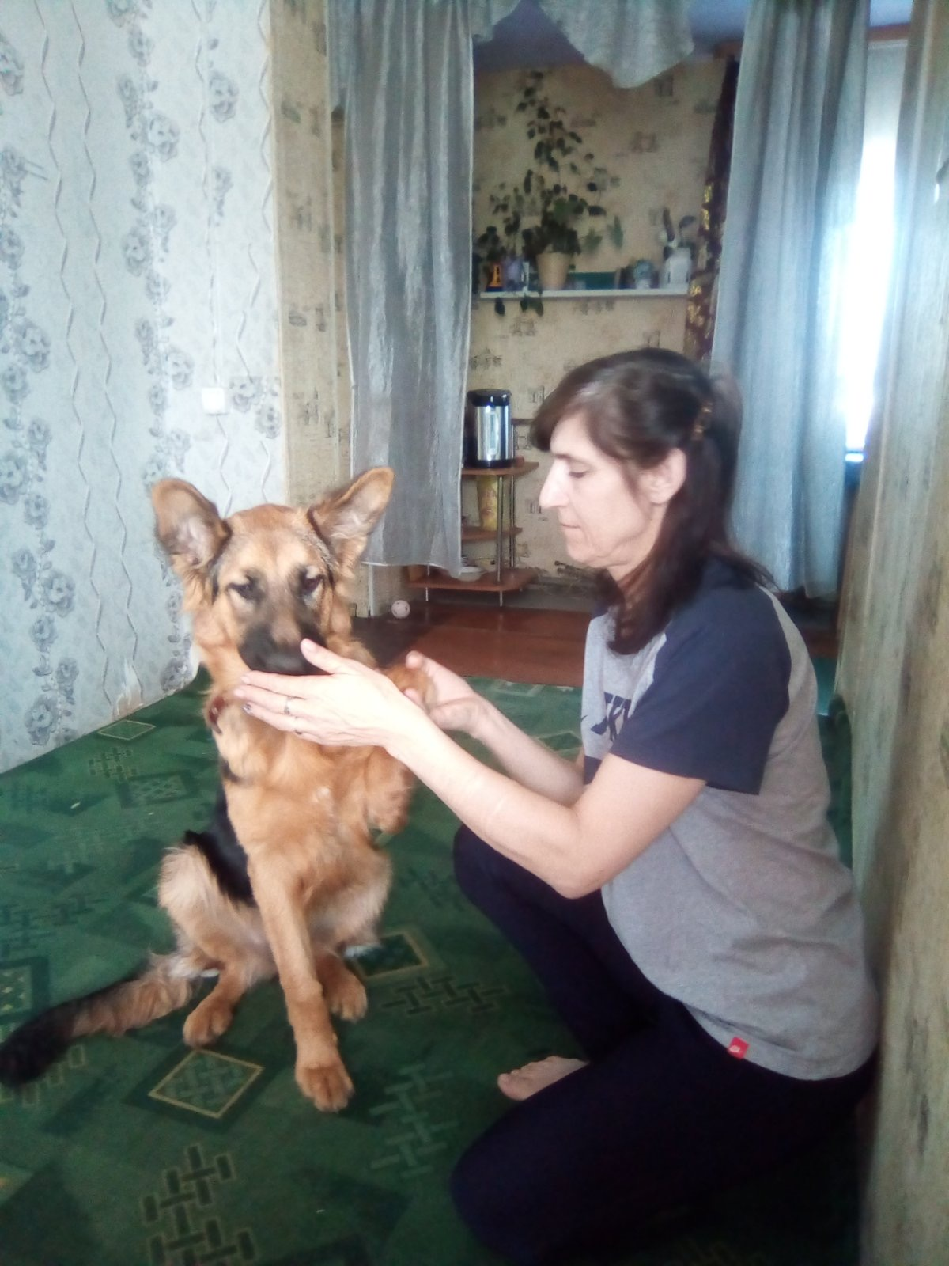
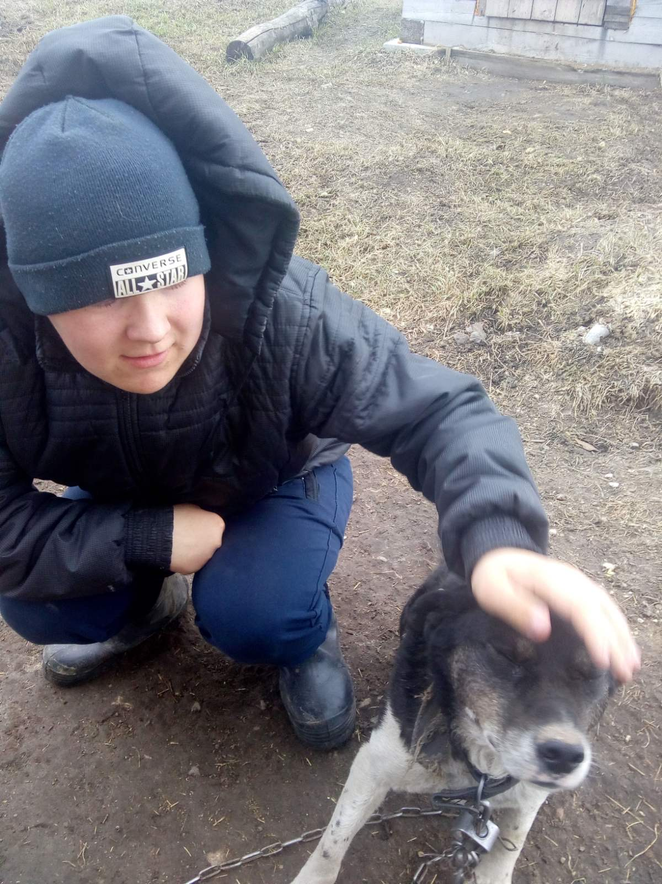
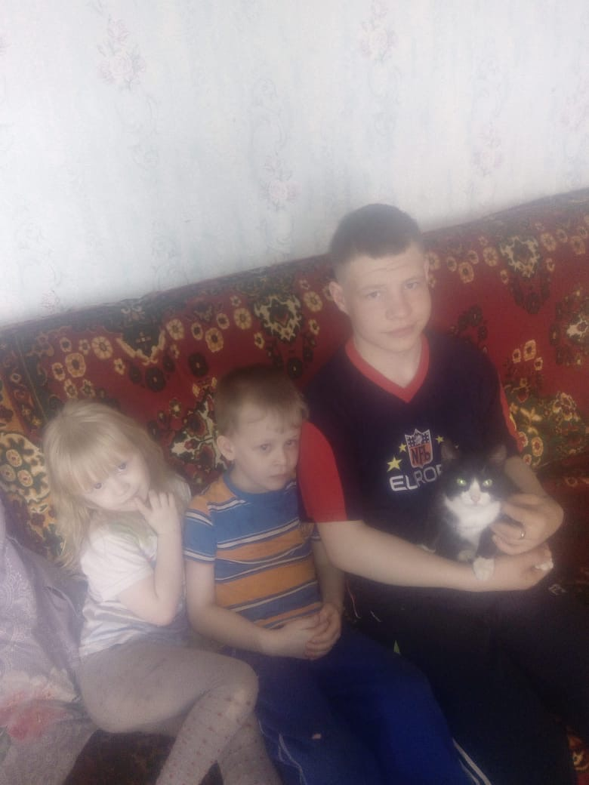
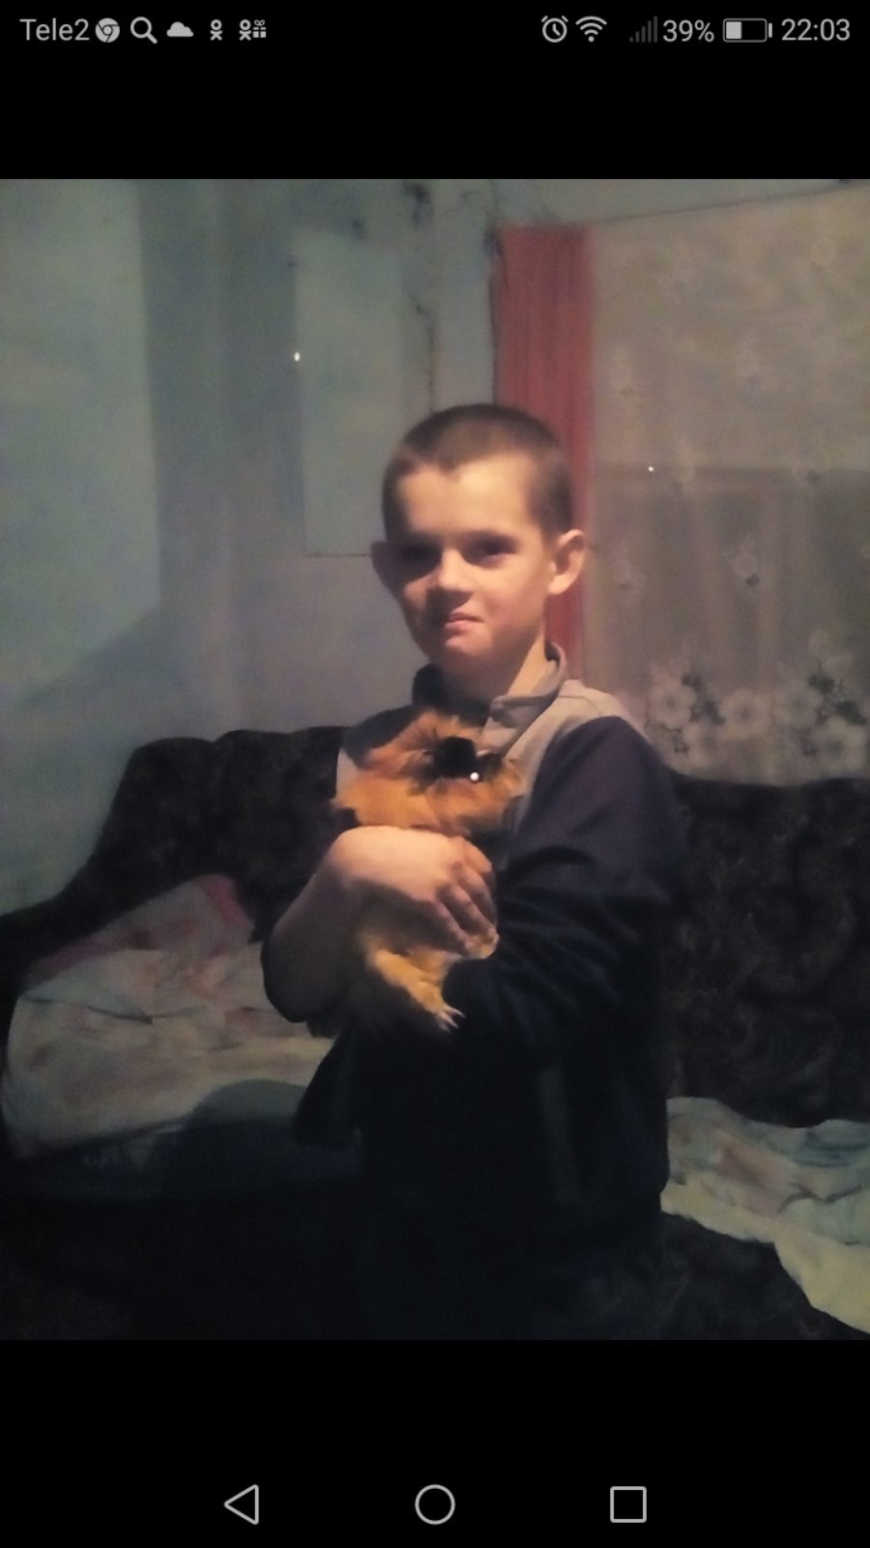
Карповы Роман и Анна
Семёнов Максим
Волкова Виктория
Кухта Руслан
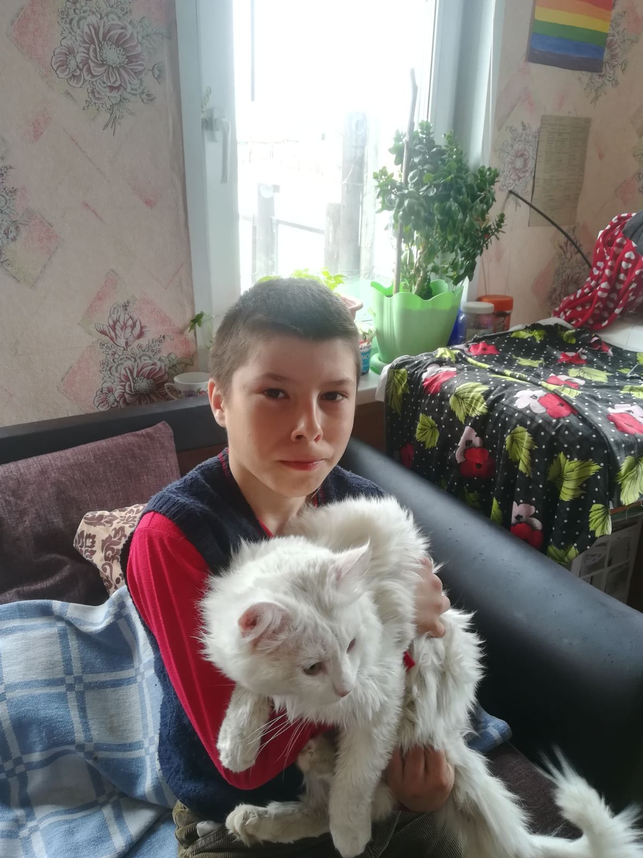
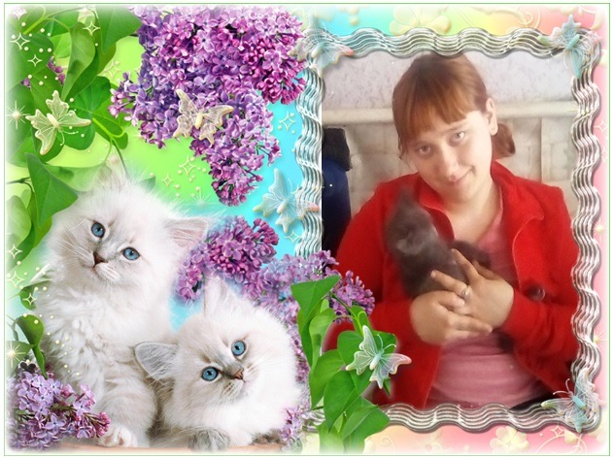
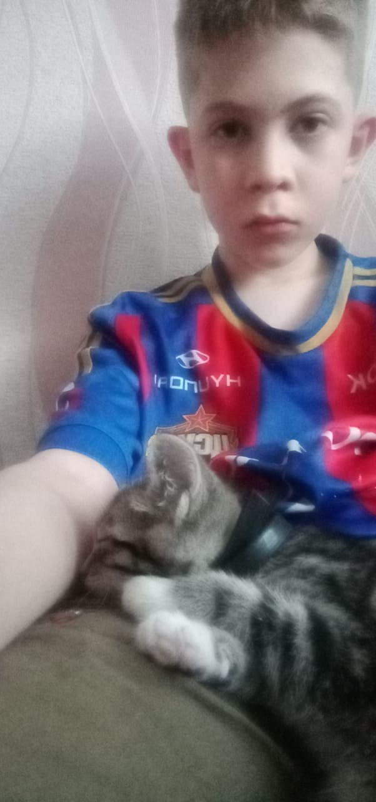
Дронина Надя Морозов Юрий
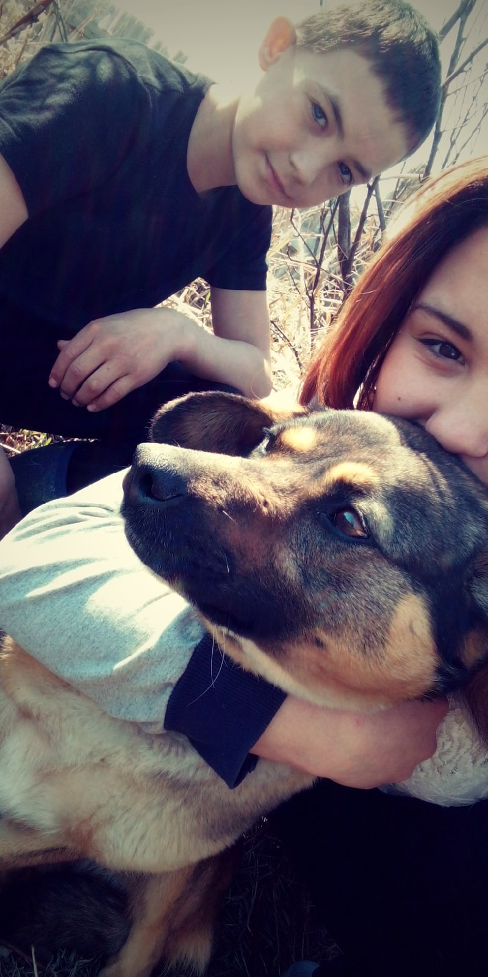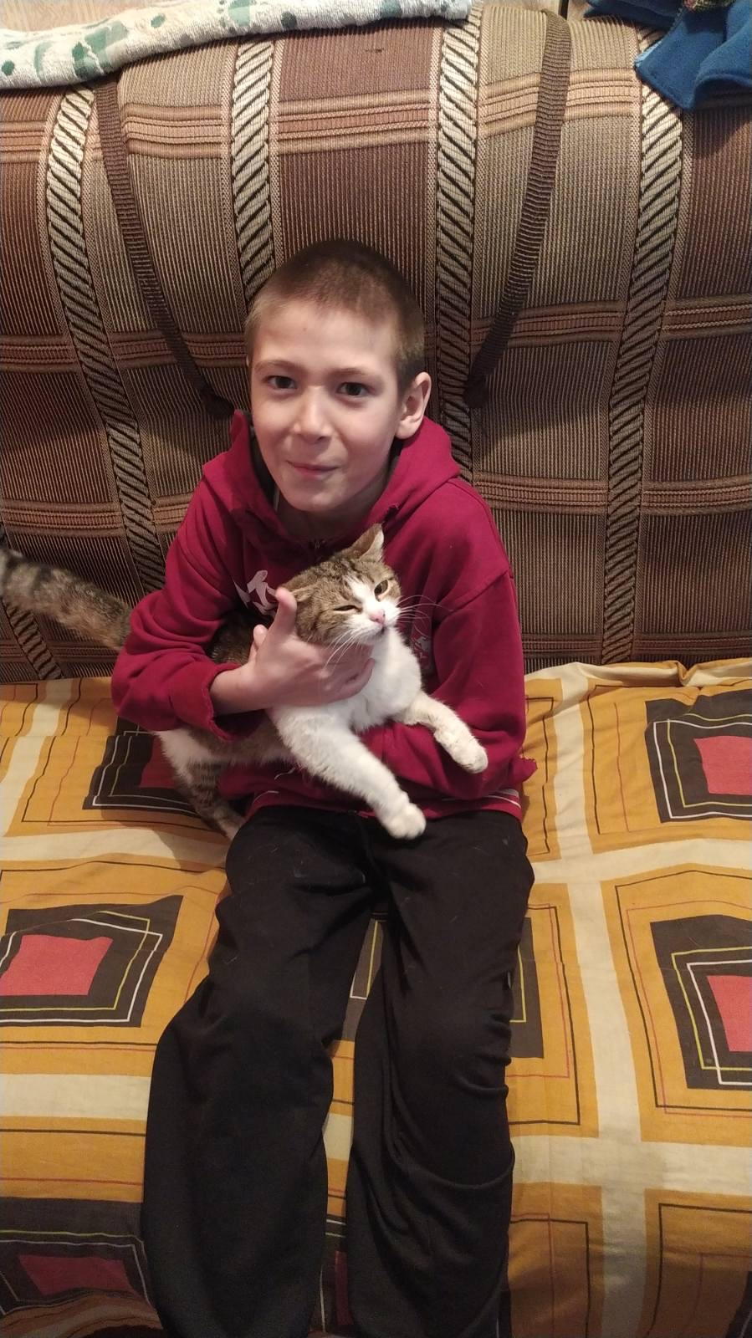
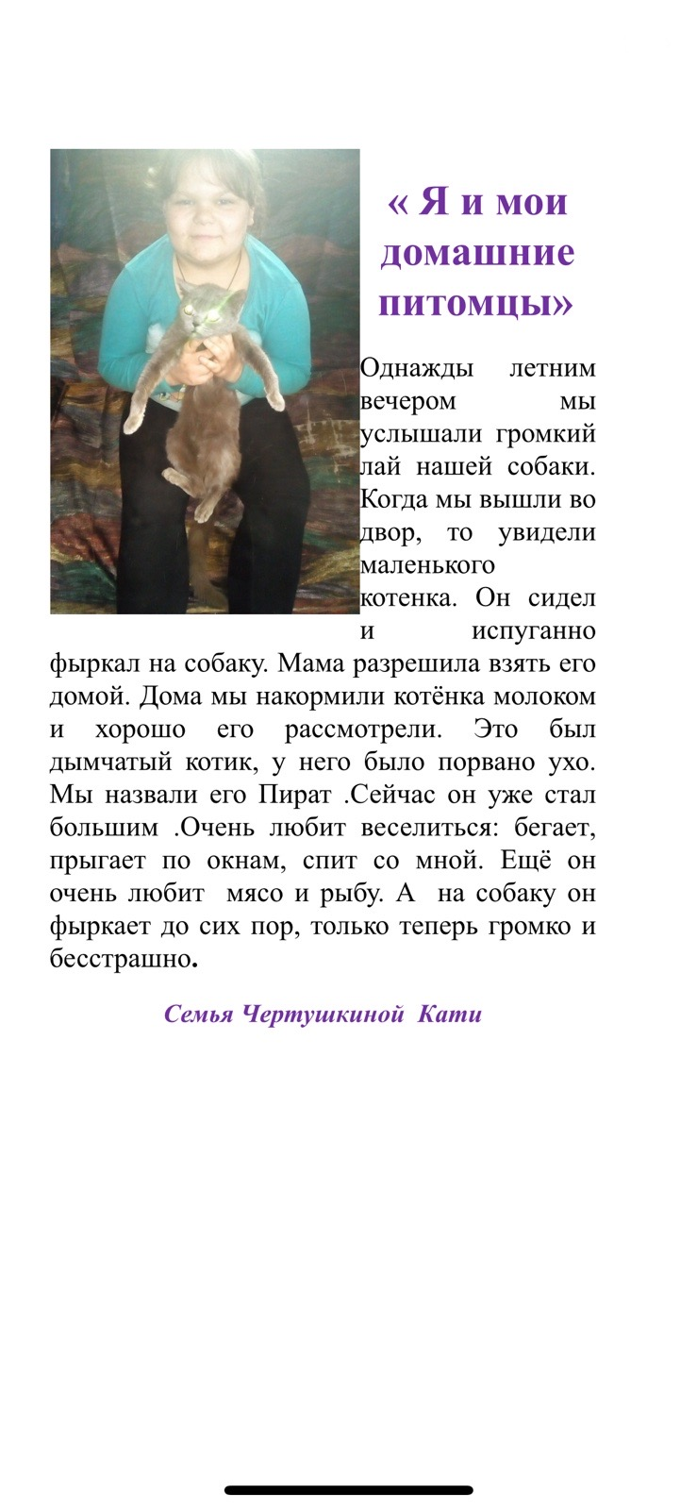
Фирулёв Александр «Мой друг.
Фирулёва Елизавета

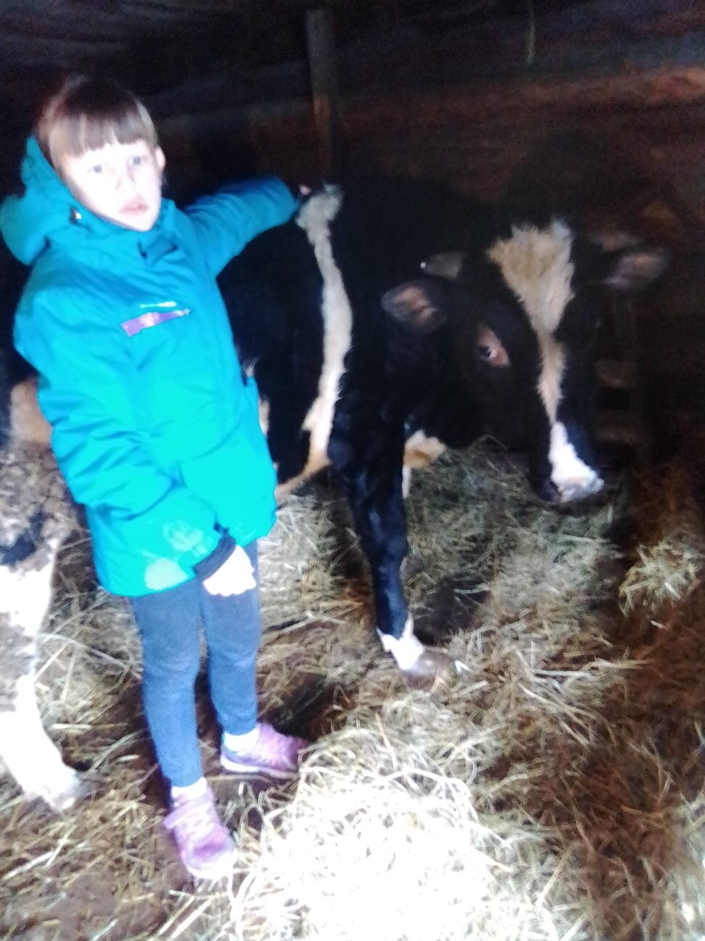
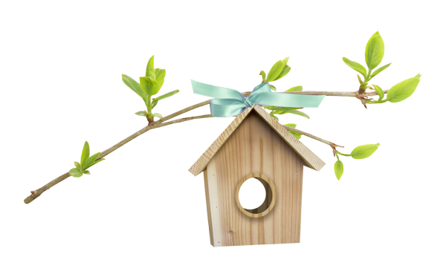
Также благодарим тех, кто не смог остаться равнодушным к прилёту долгожданных скворцов,
и отправил нам свои замечательные рисунки.
МОЛОДЦЫ!!!
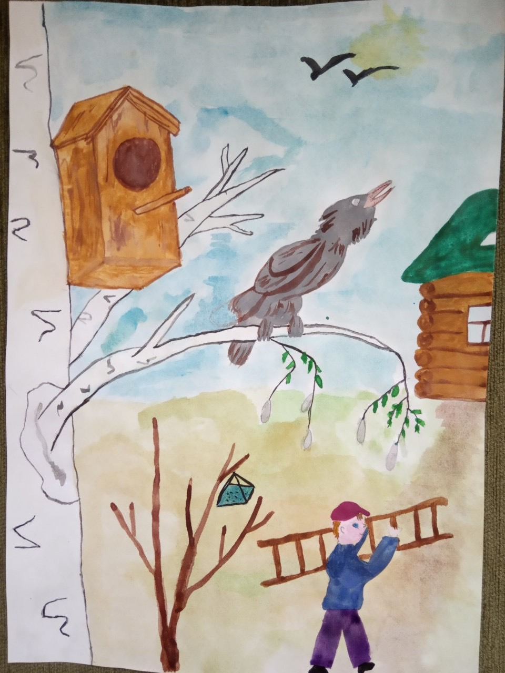
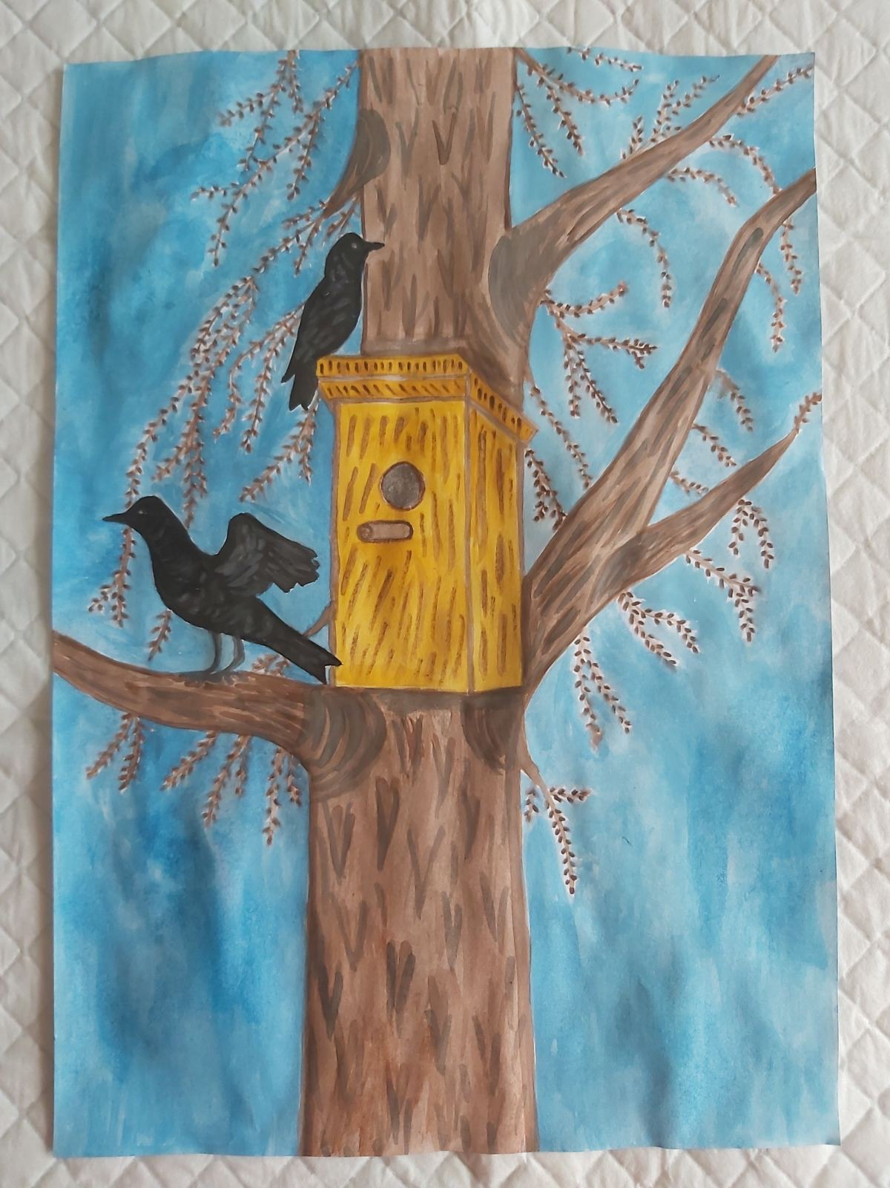
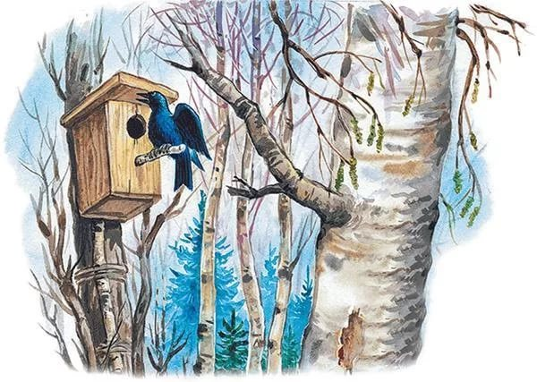
СЕМЬЯ БАЮЩЕНКО
БЫРДИНА АРИНА
МИХАНОШИНА НАТАША
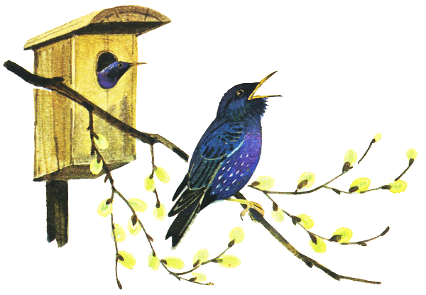
МИХАНОШИНА ЮЛИЯ
